Изотопия кислорода благородных опалов

Высоцкий С.В., Игнатьев А.В., Хлестунова А.Г., Веливецкая Т.А., Округин А.С.
Дальневосточный геологический институт ДВО РАН, Владивосток,
e-mail: vysotskiy@fegi.ru

Исследованиями последних десятилетий установлено, что месторождения благородного опала делятся на две большие группы – экзогенные (осадочные) и эндогенные (вулканогенные). Одним из главных критериев такого деления являются структурные характеристики самого благородного опала [Денискина и др., 1987; Smallwood et al., 1997; Ostrooumov et al., 1999; Smallwood, 2000; Fritsch и др., 2001].
Экзогенные благородные опалы со сферическими наноструктурами сложены преимущественно аморфным кремнеземом (опалы А-типа). В эндогенных опалах с волокнистыми, пластинчатыми, леписферными и сетчатыми наноструктурами преобладает кремнезем в виде кристобаллита и тридимита (опалы C - и СT-типов) [Высоцкий и др., 2009, 2010; Gaillou et al., 2008]. Вероятно, такие различия связаны с температурой образования опалов. Оценить температуру формирования опала можно по соотношению изотопов кислорода. Например, в опале CT-типа из риолитовых вулканитов Мексики зафиксировано δ¹⁸О=13‰, что соответствует высокотемпературным условиям, а в австралийских (опал-А из аргиллитов) и словацких (опал-А из андезитовых вулканитов) опалах определены δ¹⁸О~31‰, указывающие на температуры минерализации менее 45^{о}С [Rondeau et al., 2004; Dowell et al., 2002]. В Новой Зеландии также определены низкие значения δ¹⁸О (7.5-8.4‰) в кристобаллит-тридимитовых опалах из почв на вулканической основе и высокие (26.6-26.9‰) – в аморфном опале с «микросферами» из почв на глинах [Wallace, 1991]. В то же время, в опалах из гидротермальноизмененных вулканитов Японии и США зафиксированы величины δ¹⁸О в интервале между 6.8‰ и 25.9‰ [Jackson et al., 1977]. Однако систематических сравнительных исследований в этом направлении не проводилось.
Были проведены исследования δ¹⁸О в благородных опалах Приморья (месторождение Радужное), Австралии, Эфиопии и в современных опалах из гидротерм вулкана Менделеева (о.Кунашир, Курильские острова).
Изотопный анализ кислорода проводился в ДВГИ ДВО РАН. Как известно, кислород присутствует в опалах в разных соединениях. Большая его часть входит в структуру кремнекислородных тетраэдров, однако он присутствует и в кристаллизационной, и в поровой воде, которой насыщен опал. Кислород воды способен к изотопному обмену с метеорными водами в ходе процессов, происходящих уже после формирования опалов. Это приводит к изменению первоначально сформированного изотопного состава кислорода воды в опалах. Для того, чтобы исключить влияние обменного кислорода на результаты изотопных анализов, поровая вода была удалена из исследуемых образцов опала путем их нагрева до температуры плавления с помощью лазера в атмосфере аргона. После этого из переплавленных образцов был выделен кислород нагреванием с помощью инфракрасного лазера (10.6 мкм) в присутствии BrF₅ (~210 торр). После фторирования выделенный кислород был очищен на двух криогенных ловушках с жидким азотом и на поглотителе с KBr. Изотопное измерение проведено на масс-спектрометре MAT-253 с двойной системой напуска. Методика протестирована на международном (NBS – 28) и внутреннем стандартах. Точность измерения для δ¹⁸O не менее ± 0.2‰. Такой подход позволил нам определять изотопный состав кислорода из кремнекислородных тетраэдров, который соответствует температуре изотопного равновесия при формировании опалов.
Все опалы разбиваются на три группы:
- Благородные опалы месторождения Радужное показали наиболее легкий изотопный состав кислорода, δ¹⁸O в среднем составляет 19,2±0,6‰. Обычные опалы (не иризирующие) из того же месторождения более обогащены тяжелым изотопом кислорода, среднее значение δ¹⁸O составляет 22,1±1,1‰.
- Благородные опалы Эфиопии представляют промежуточную группу в выборке. Среднее значение δ¹⁸O в них составляет 26,9±0,7‰.
- Австралийские опалы из месторождения Кубер Педи содержат максимальное количество тяжелого изотопа кислорода. В них δ¹⁸O в среднем составляет 33,1±0,3‰.
Следует отметить, что разброс значений δ¹⁸O в осадочных австралийских опалах практически не превышает ошибку определения, тогда, как в гидротермальных опалах Приморья и Эфиопии вариации δ¹⁸O значительно больше. Это свидетельствует о различии в условиях образования гидротермальных опалов даже в пределах одного месторождения.
Для определения влияния температуры и изотопного состава воды на изотопный состав кислорода опалов были отобраны образцы растворов и опалов из современных гидротерм вулкана Менделеева, о. Кунашир (Курильские острова). Значения изотопного состава воды, отобранной из трех гидротермальных источников, незначительно различаются между собой (рис.1). Полученные нами значения δ¹⁸O хорошо согласуются с результатами, опубликованными ранее для этого района [Чудаев, 2003]. Однако температура гидротермальных вод сильно варьирует. И такие же широкие вариации наблюдаются в изотопии кислорода минералов, кристаллизующихся из этих гидротерм.
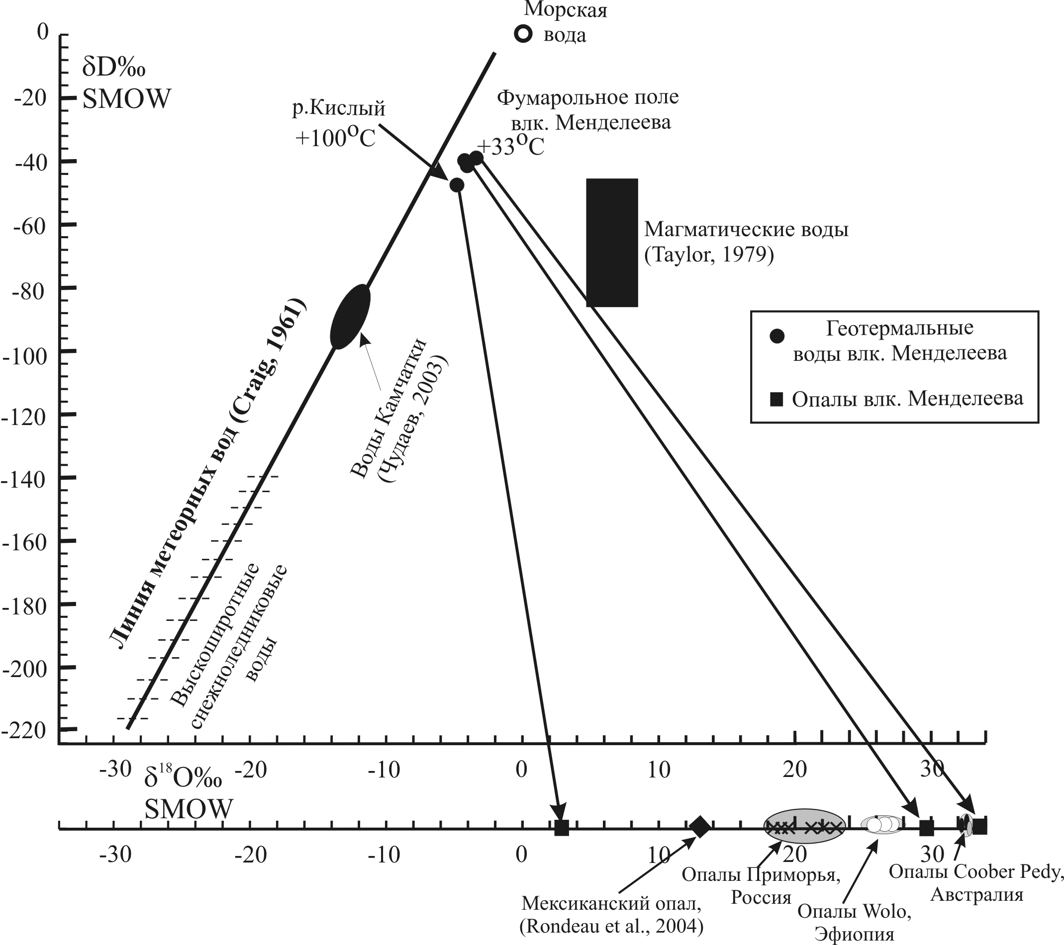
Рис. 1.Изотопные отношения в геотермальных водах и опалах.
Стрелками соединены составы геотермальных растворов вулкана Менделеева (о.Кунашир, Курильские острова) и опалов, выпавших из этих растворов. Цифрами показана температура геотермальных вод на поверхности. Области метеорных и магматических вод по [Craig, 1961; Taylor, 1979.]

В теплых минеральных источниках, с температурой чуть выше 30ºC, кристаллизующиеся из раствора силикатные минералы значительно обогащены тяжелым изотопом кислорода, по сравнению с водой, из которой они осаждались. В горячих источниках, где температура воды на поверхности 100 ºC, разделение изотопов кислорода между минералом и раствором значительно меньше. По соотношению изотопов высокотемпературный опал приближается к составу гидротермального раствора, из которого он кристаллизовался.
Экстраполяция данных по зависимости изотопии кислорода современных опалов от температуры раствора (рис.1) позволяет оценить температуру кристаллизации древних опалов. Для опалов Кубер Педи можно предполагать температуры кристаллизации в пределах 30-33 ºC. Для опалов Эфиопии температура была более высокой, в интервале 35-40ºC. Наиболее высокой была температура у Приморских опалов – в интервале 50-70 ºC. Причем благородные опалы кристаллизовались из более высокотемпературных растворов, чем обычные.
Последнее согласуется с ранее опубликованными результатами по наноструктуре опалов [Высоцкий и др., 2009, 2010]. В благородных опалах месторождения Радужное влияние термальных эффектов привело к формированию двумерных фотонных зон, созданных сетками, ячейки которых образовались в результате термальных эффектов по принципу «ячеек Бенара». Понижение температуры препятствует образованию этих ячеек и, соответственно, сетчатых фотонных зон и эффекта опалесценции.
Таким образом, соотношение изотопов кислорода в опалах может служить критерием оценки температуры их образования. Низкотемпературные экзогенные опалы обладают относительно «тяжелым» изотопным составом кислорода, независимо от того, в каких породах они сформировались – осадочных или вулканогенных. Примером могут служить австралийские и словацкие опалы А-типа. Напротив, эндогенные опалы характеризуются более «легким» изотопным составом кислорода, значение которого зависит от температуры осаждения из раствора. Чем выше температура раствора, тем «легче» изотопный состав кислорода выпадающего из него опала и тем ближе он к изотопному составу кислорода самого гидротермального раствора.

Литература
Высоцкий С.В., Баркар А.В, Курявый В.Г., Чусовитин Е.А., Карабцов А.А., Сафронов П.П. Гидротермальные благородные опалы: проблемы строения и генезиса // Записки РМО. 2009. №6. С. 62-70.
Высоцкий С.В., Галкин Н.Г., Баркар А.В., Чусовитин Е.А., Карабцов А.А. Гидротермальные благородные опалы месторождения Радужного (северное Приморье): природа опалесценции // Тихоокеанская геология. 2010. т.29. №4. С. 82-90.
Денискина Н.Д., Калинин Д.В., Казанцева Л.К. Благородные опалы. – Новосибирск: Наука. 1987. – 183 с.
Чудаев О.В. Состав и условия образования современных гидротермальных систем Дальнего Востока России. – Владивосток: Дальнаука. 2003. – 215 с.
Craig H.I. Isotopic variations in meteoric waters // Science. 1961. № 133. P.1702-1703.
Dowell K, Mavrogenes J., McPhail D.C. and Watkins J. Origin and timing of formation of precious opal nobbies at Lightning Ridge In: Roah, I.C. (editor) Regolith and landscapes in Eastern Australia, 2002. CRC LEME. P.18-20.
Fritsch E., Mihut L., Baibarac M., Baltog I., Ostrooumov M., Lefrant S., Wery J. Luminescence of oxidized porous silicon: Surface-induced emissions from disordered silica micro- to nanotextures // J. Appl. Physics. 2001. V. 90. № 9. P. 4777-4782.
Gaillou E., Fritsch E., Aguilar-Reyes B., Rondeau B., Post J., Barreau A., Ostroumov M. Common gem opal: An investigation of micro- to nano-structure // American Mineralogist. 2008. V. 93. P. 1865-1873.
Jackson M.L., Clayton R.N., Fujii N. and Henderson J.H. Cristobalite morphology and oxygen isotopic composition variation under hydrothermal alteration // Clays and Clay Minerals, 1977, V. 25, p.31-38.
Ostrooumov, M., Fritsch, E., Lasnier, B., Lefrant, S. Spectres Raman des opales: aspect diagnostic et aide à la classification. Eur. J. Mineral., 1999, V.11, p. 899-908.
Rondeau, B., Fritsch, E., Guiraud, M., Renac, C., Opals from Slovakia («Hungarian» opals): a reassessment of the conditions of formation // European Journal of Mineralogy, 2004, V.16, p. 789-799
Smallwood, A. A preliminary investigation of precious opal by laser Raman spectroscopy. Australian gemmologist, 2000, V. 20, p. 363-266.
Smallwood, A., Thomas, P.S., Ray, A.S. Characterization of sedimentary opals by Fourier transform Raman spectroscopy. Spectrochimica Acta A, 1997, V. 53, p. 2341-2345.
Taylor HP, Jr. Oxygen and hydrogen isotope relationships in hydrothermal mineral deposits. In: Barnes HL, editor. Geochemistry of Hydrothermal Ore Deposits. 2nd ed. New York: John Wiley and Sons; 1979. p. 236-277.
Wallace R.C. The mineralogy of the Tokomaru silt loam and the occurrence of cristobalite and tridymite in selected North Island soils.// New Zealand Journal of Geology and Geophysics, 1991, Vol. 34: 113.

